***Дата:13.05.22. Предмет:Англійська мова***

***Клас:3-Б(1 група). Вчитель:Акан Я.В.***

***Тема:На яку вечірку ти збираєшся піти?***

***Хід уроку***

***1.Greatings(Привітання).***

***Good morning!How are you, children?***

***Доброго ранку! Як справи, діти?***

***Перейдіть за посиланням і перегляньте відео:***

[***https://youtu.be/frN3nvhIHUk***](https://youtu.be/frN3nvhIHUk)

***Answer the question: What do you like?***

***2.Vocabulary box.***

***Запишемо нові слова у словник:***

***Water balloon toss / в’отe бе:л’ун тос / кидання кульок з водою***

***Paper balloon toss / п’ейпе бе:л’ун тос / кидання паперових кульок***

***Balloon party / бе:л’ун п’аті / вечірка з повітряними кільками***

***Balloon race / бе:л’ун рейс / перегони на повітряних кулях***

***Balloon animals / бе:л’ун ‘енімалс / кульки-тварини***

***Balloon flowers /бе:лу’н фл’ауес / кульки-квіти***

***Balloon people / бе:л’ун піпл / кульки-люди***

***Balloon monsters / бе:л’ун м’онсте:з / кульки-монстри***

***Contest / контест / змагання***

***Bumper car rides / б’ампе ка: райдз / їзда на дитячих машинках***

***3.Reading(Читання).***

***Ex.1,p.90(Впр.1 ,ст.90).***

***Працюємо у підручнику усно.***

***Прочитайте і виберіть правильне словосполучення.***

***Ех.3,р.90(Впр.3,ст,90).***

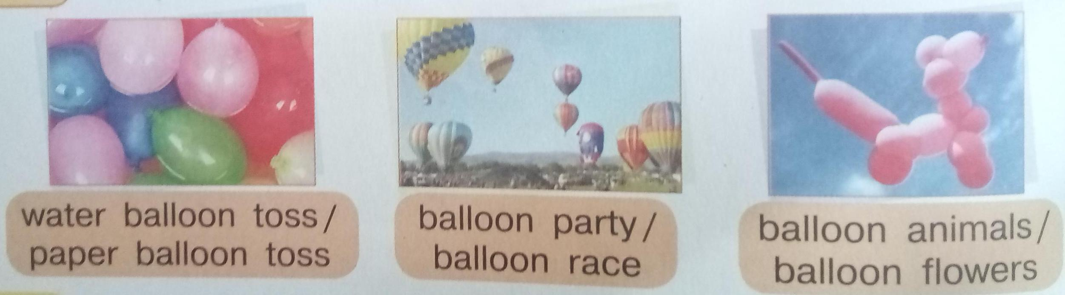***Прочитаємо і перекладемо діалог .***

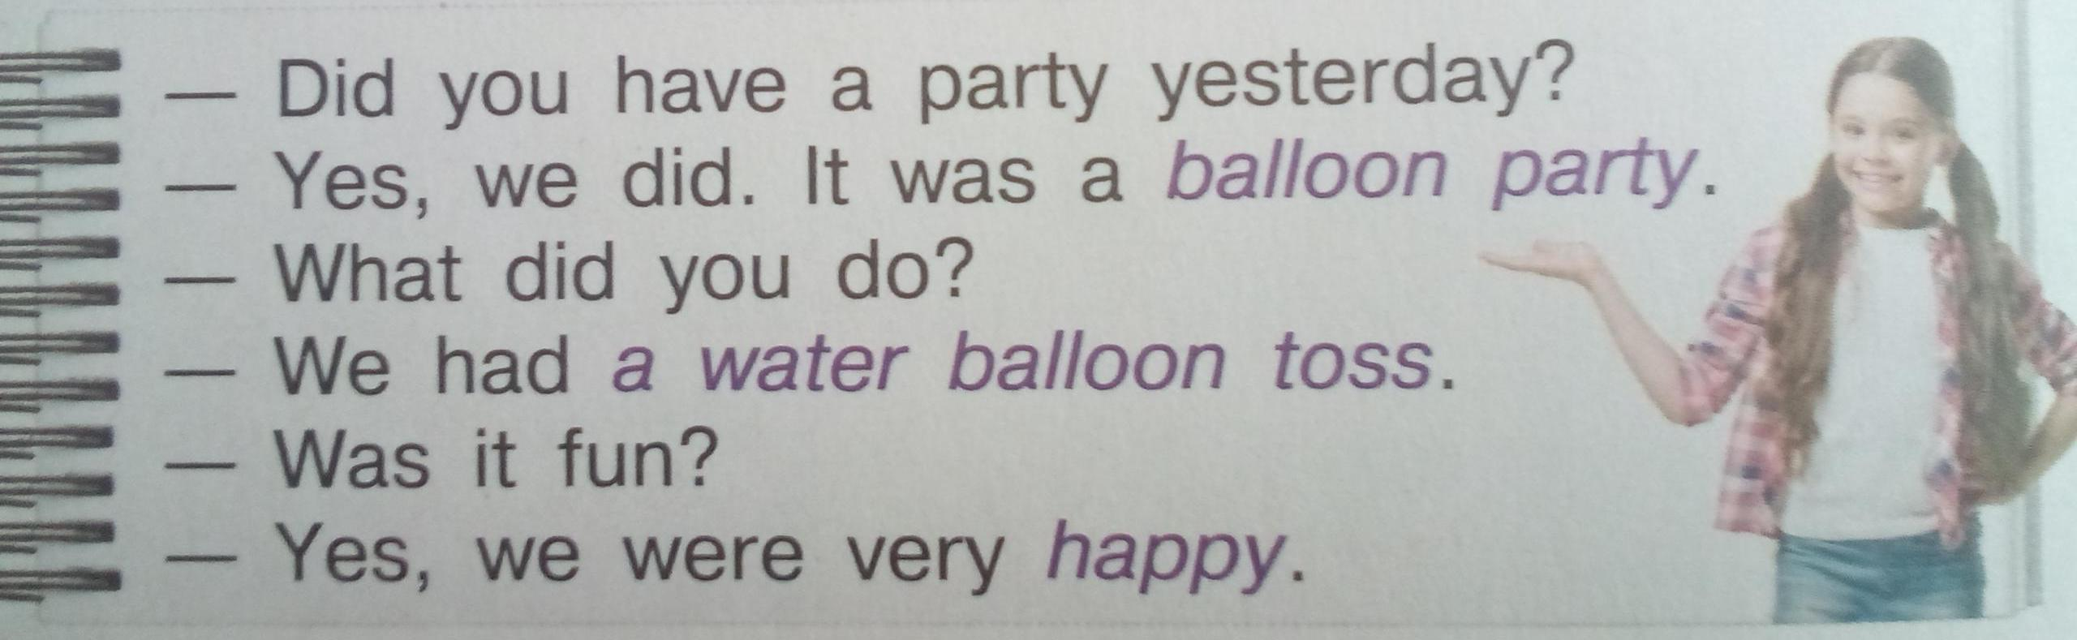

***4.Focus on Grammar& Writing.***

***Знайомимося з граматичним матеріалом:***

***Дієслова have, do, go є неправильними дієсловами(Irregular verbs). Відповідну форму минулого часу цих дієслів слід запам’ятати:***

***Do – did (робити – зробив)***

***Go – went (їхати, ходити – їхав, ходив)***

***Have – had (мати – мав)***

***Працєюємо письмово уробочому зошиті.***

***Friday,the thirteenth of May.***

***Homework.***

***Ex.5,p.90.***

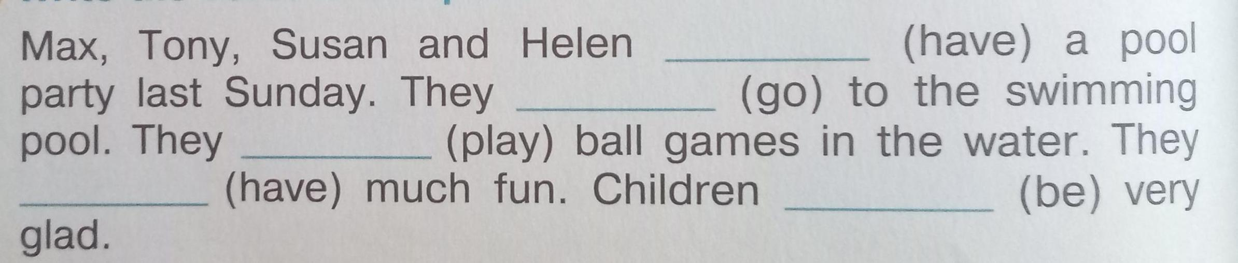 ***Поставте дієслова в дужках в минулому часі (вправа 5 сторінка 90).***

***Попрацюємо у друкованому зошиті письмово.***

***Ех.2,р.59(Впр.2,р.59).***

***Розкрийте дужки,поставивши дієслова у минулому часі***

1. ***Tim … (have) a balloon party last Saturday.***
2. ***Tim and his friends … (go) to Tim`s house in the afternoon.***
3. ***They … (have) a party in the garden.***
4. ***The kids … (play) a lot of games.***

***5.Homework.***

***Домашнє завдання:***

1. ***Опрацювати конспект уроку;***
2. ***Вивчити нові слова;***
3. ***Виконати письмові вправи розділу Writing.***

***Виконані письмові завдання надсилати на вайбер (0688060638)-Яна Вячеславівна або прикріпити на Human.***